**第一部分(一題6分，共84分)**

1. 植物行呼吸作用所產生的能量，最終以何種型式的分子存在？　  
   (Ａ)葡萄糖　(Ｂ)　ATP　(Ｃ)　NADH　(Ｄ)　NADPH　(Ｅ)NADP＋。
2. 細胞利用呼吸作用以獲得能量，下列有關呼吸作用的敘述，何者正確？　  
   (Ａ)有氧呼吸的過程中，O2　會進入粒線體參與作用　  
   (Ｂ)有氧呼吸的過程中，葡萄糖會進入粒線體，然後被分解為丙酮酸　  
   (Ｃ)當細胞內　ADP∕ATP　的比值太低時，細胞會加速進行呼吸作用　  
   (Ｄ)當骨骼肌細胞缺氧時，丙酮酸會進入粒線體，然後被分解產生　ATP　  
   (Ｅ)當酵母菌在缺氧環境下，葡萄糖會進入粒線體，然後被分解產生　ATP。
3. 下列有關光合作用的敘述何者正確？　  
   (Ａ)植物細胞只行光合作用，不行呼吸作用(Ｂ)曬不到太陽的豆芽菜，只能進行固碳反應　  
   (Ｃ)光反應消耗水，產生氧氣與能量　 (Ｄ)固碳反應消耗水與二氧化碳，產生葡萄糖。
4. 在植物體內進行的光合作用與呼吸作用，分別屬於何種代謝反應？　  
   (Ａ)前者為分解反應，後者為合成反應　 (Ｂ)前者為合成反應，後者為分解反應　  
   (Ｃ)皆為合成反應　 (Ｄ)皆為分解反應。

甲

丙

乙

丁

1. 有關附圖染色體的敘述，何者錯誤？　  
   (Ａ)此為聯會後的構造稱為四分體　(Ｂ)若甲乙分開後，可稱為兩條染色體　  
   (Ｃ)甲與丙的遺傳密碼會完全相同　(Ｄ)圖中染色體的成分為蛋白質和DNA。
2. ATP常被比喻為細胞內的「能量貨幣」。下列有關ATP的敘述，何者正確？　  
   (Ａ)是由腺嘌呤、核糖和三個磷酸基構成的一種核酸分子　  
   (Ｂ)ATP釋出能量時，其三個磷酸基會依序打斷鍵結而脫離　  
   (Ｃ)葉綠體進行光合作用的過程中，會生成ATP，也會消耗ATP　  
   (Ｄ)細胞進行分解反應時，需要ATP釋出能量以提供代謝反應所需　  
   (Ｅ)酵母菌在缺氧時，可藉由將丙酮酸發酵為乙醇而生成一些ATP。
3. 粒線體與葉綠體都是細胞處理能量的胞器，但兩者的分工不同，下列相關敘述何者正確？　(Ａ)兩者都是雙層膜胞器，都具有基質　 (Ｂ)葡萄糖分解在粒線體內進行　  
   (Ｃ)粒線體可產生　ATP　而葉綠體則否　 (Ｄ)葉綠體為植物獨有，粒線體為動物獨有　  
   (Ｅ)　ATP　的產生都發生在內膜上。
4. 將某一種植物放置於強光的環境中，發現細胞內　NADPH　分子的生成量顯著下降。試推測最可能是細胞內的哪一部位受損？造成何種代謝作用受到抑制？　  
   (Ａ)細胞質受損，抑制糖解作用　(Ｂ)細胞質受損，抑制酒精發酵　  
   (Ｃ)粒線體受損，抑制糖解作用　(Ｄ)葉綠體基質受損，抑制固碳反應　  
   (Ｅ)類囊體受損，抑制光反應。
5. 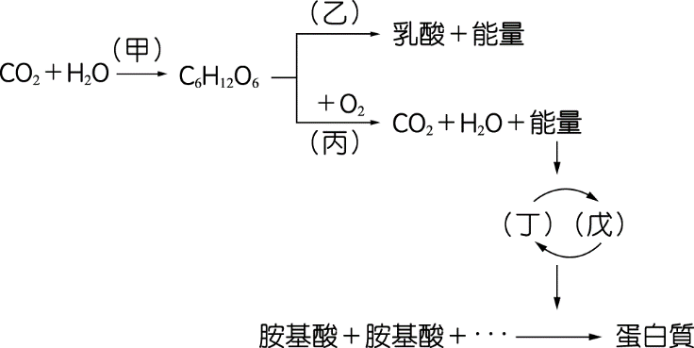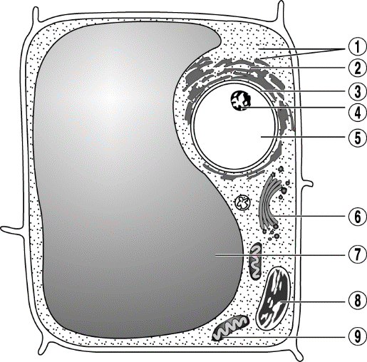圖(一)為植物細胞構造圖、圖(二)為細胞內能量轉移之參考圖示，請由此兩圖判斷下列敘述何者正確？（應選　3　項）  
     
     
     
     
     
     
     
     
   (Ａ)甲的反應作用會在中進行　(Ｂ)乙的反應作用需要製造的酵素協助　  
   (Ｃ)丙的反應作用會在中進行　(Ｄ)丁是　ATP，戊是　ADP　  
   (Ｅ)丙作用的產物可提供為甲作用的反應物。
6. 比較有氧呼吸與發酵作用的異同，哪些配對正確？（應選　2　項）

|  |  |  |  |
| --- | --- | --- | --- |
| 選　項 | 有氧呼吸 | 酒精發酵 | 乳酸發酵 |
| (Ａ)　利用物質 | 葡萄糖 | 澱　粉 | 肝　糖 |
| (Ｂ)　產物 | 二氧化碳、水 | 二氧化碳、乙醇 | 乳　酸 |
| (Ｃ)　ATP　產量 | 最　多 | 中 | 最　少 |
| (Ｄ)　粒線體 | 需　要 | 需　要 | 不需要 |
| (Ｅ)　氧 | 需　要 | 不需要 | 不需要 |

1. 有關植物光合作用及呼吸作用的敘述，哪些正確？（應選　3　項）　  
   (Ａ)白天行光合作用，晚上行呼吸作用　  
   (Ｂ)光合作用是需能反應，呼吸作用是釋能反應　  
   (Ｃ)　ATP　水解會促進光合作用，但抑制呼吸作用的進行　  
   (Ｄ)兩種反應都需要酵素，故溫度皆會影響其反應速率　  
   (Ｅ)光合作用的結果會產生　ATP，呼吸作用將能量儲存在葡萄糖中。
2. 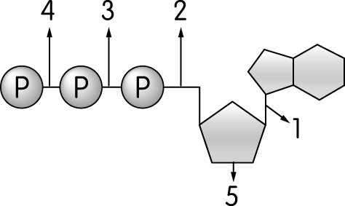附圖為ATP分子構造示意圖，下列有關ATP的敘述哪些正確？（應選 2 項）  
   (Ａ)箭頭2、3、4處為高能鍵  
   (Ｂ)成分5與構成RNA的成分相同  
   (Ｃ)ATP是一種核糖核酸，可水解釋出磷酸根成為ADP  
   (Ｄ)不同生物的ATP分子結構相同，無專一性  
   (Ｅ)只有粒線體才能產生ATP提供細胞能量。
3. 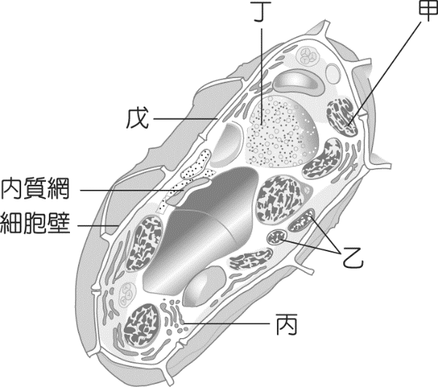下列哪些是真核細胞的呼吸作用中，有氧呼吸與發酵作用的共同特徵？　（應選 2 項）  
   (Ａ)皆會產生ATP　 (Ｂ)皆有糖解的過程　  
   (Ｃ)皆有將丙酮酸還原成乳酸的過程　 (Ｄ)皆發生在粒線體中　  
   (Ｅ)全都會產生酒精。

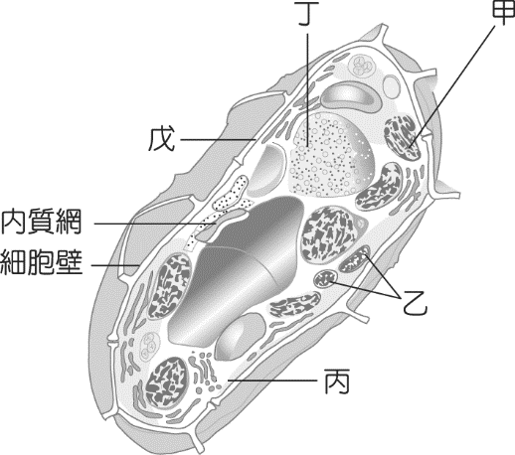

1. 依圖所示的細胞構造，其中哪些構造可產生腺苷三磷酸（ATP）？  
   （應選 3 項）  
   (Ａ)甲　(Ｂ)乙　(Ｃ)丙　(Ｄ)丁　(Ｅ)戊。

**第二部分**

酒不醉人人自醉？

喝酒不開車，開車不喝酒，這算是大家耳熟能詳的一句警語，然而，不喝酒就真的就不會酒駕？對於大部分人來說的確如此，但凡事總有例外。

自動釀酒綜合症，最早在1950年代被記錄，是一種極為罕見的疾病，然而因為它的獨特性，也常常成為媒體報導的主題，2015年ＢＢＣ報導了一篇新聞，一名男子在沒有喝酒的情況下就喝醉了，根據他的自述『當晚我只吃了一些螃蟹，突然有一種ㄎㄧㄤ掉的感覺，我以為我吃壞肚子了，然而在接下來的每一天，我都會嘔吐，這種不適感有時會持續好幾天，有時非常突然，就像是被甚麼東西打到一樣，Bang!我醉了！！』

起初大多人都以為這只是個玩笑，或是一種偽科學(有些醫生現在仍這麼認為)，但近年來有愈來愈多證據指出，這可能是一種真實存在的疾病，根據NCBI(美國國家生物技術資訊中心)上的StatPearls期刊(June 26.2020)表示，此症狀可能來自於患者高糖、高碳水化合物的飲食方式，且與長期服用抗生素有關係，導致腸道內的特殊菌種數量過多。  
引發此疾病最常見的菌種有  
1. 酵母菌(真核生物)

2. 克雷伯氏肺炎菌與屎腸球菌(引起一件案例)

這些生物會在腸道內進行酒精發酵，將吃下的醣類分解成酒精，而這些酒精便會在小腸吸收，引起酒醉的現象。

除了會喝醉外，因為長期酒精量過高，使分解酒精的肝臟過勞，易引起肝功能障礙。

1. 請推論腸道內酵母菌進行發酵作用而非有氧呼吸的主要原因。(問答題)(5分)
2. 如果有一藥劑會導致糖解作用的關鍵性酵素被破壞，此藥劑有潛力作為治療此疾病的藥物嗎？為什麼？(問答題)(6分)
3. 若要證明是因為使用過多抗生素造成此疾病發生，下列何種實驗設計最為恰當？(5分)  
   (A)找到病患後，利用大腸鏡採樣，培養病患體內的菌叢，觀察是否有酵母菌  
   (B)找到病患後，檢測腸道內抗生素濃度  
   (C)將病患體內的菌叢培養於含抗生素的培養皿，觀察酵母菌是否能生存  
   (D)將受試者分成有服用少量抗生素與大量抗生素組，並檢測血液中乙醇濃度  
   (E)將受試者分成有服用抗生素與沒服用抗生素組，並觀察腸道內菌叢的酵母菌比例